学生考试报名费缴费及查询说明书
一、学生缴费
第一步：打开手机微信扫一扫或直接关注“巢湖学院财务处”微信公众号。

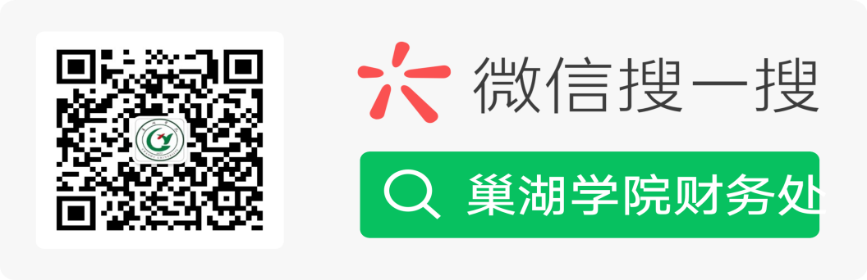
第一步
第二步：进入公众号后，点击“财务信息”栏，选择“考试报名缴费”栏目。
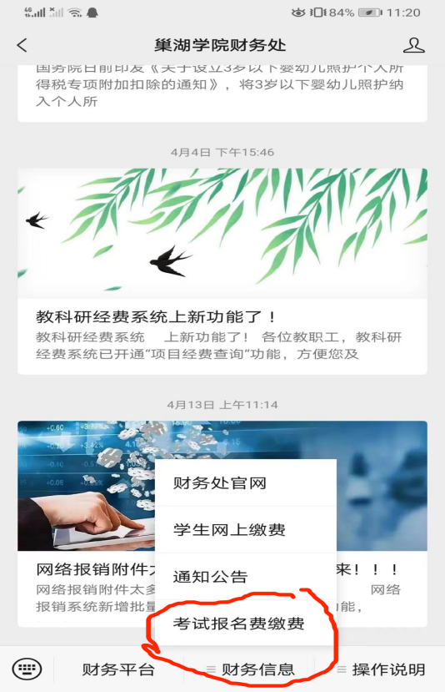
第二步

第三步：进入登录页面后，输入学号、密码（密码为：chxy@身份证后六位。例如身份证后六位为123123，密码是chxy@123123）、验证码、点击“登录”按钮。
第四步：进入缴费类型页面后，核对姓名、身份证号无误后，点击“报名缴费”按钮。
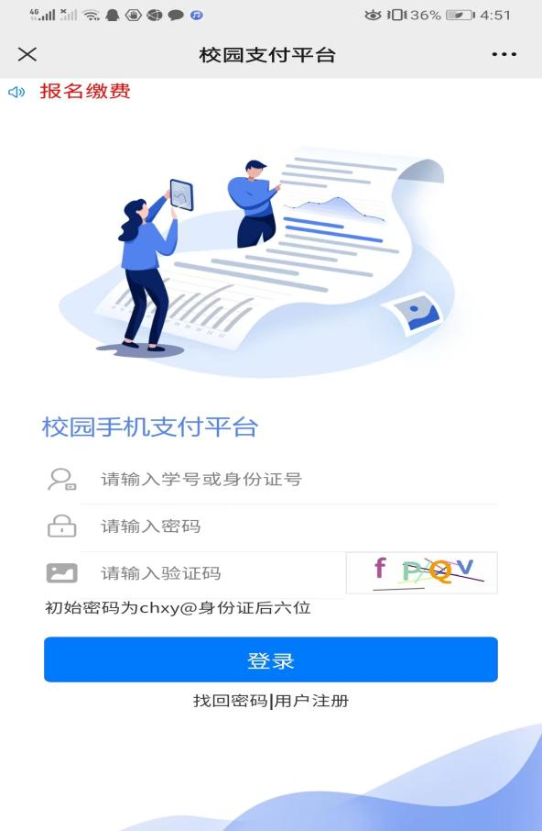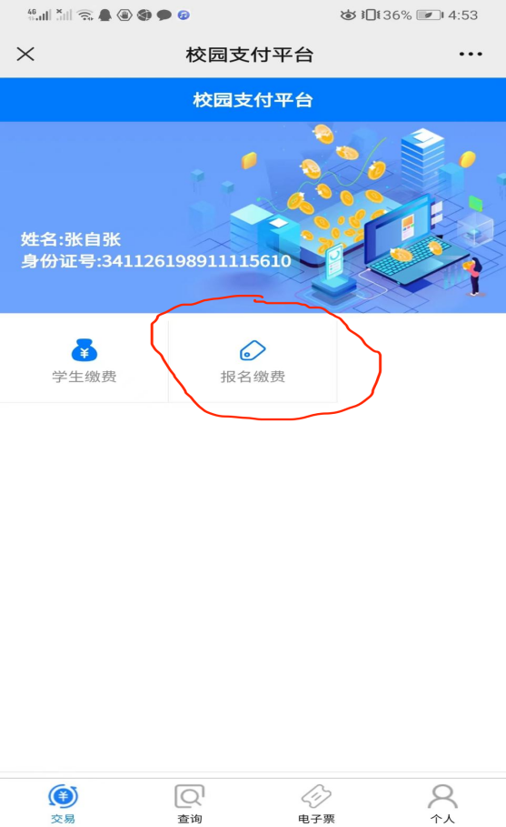
第三步 第四步

第五步：进入报名费缴费页面后，点击“报名项目”按钮，进入报名缴费页面。
第六步：进入报名项目页面后，选择选择需要缴费的项目。

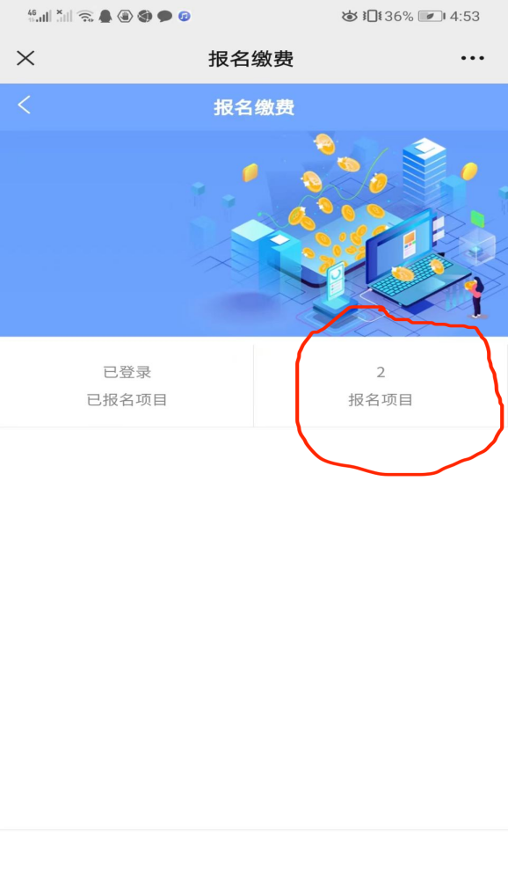
第五步 第六步

第六步：进入项目信息页面后，点击缴费按钮，进入支付页面。
第七步：进入支付页面后点击“支付“”按钮，等待3秒钟左右，进入微信支付页面。
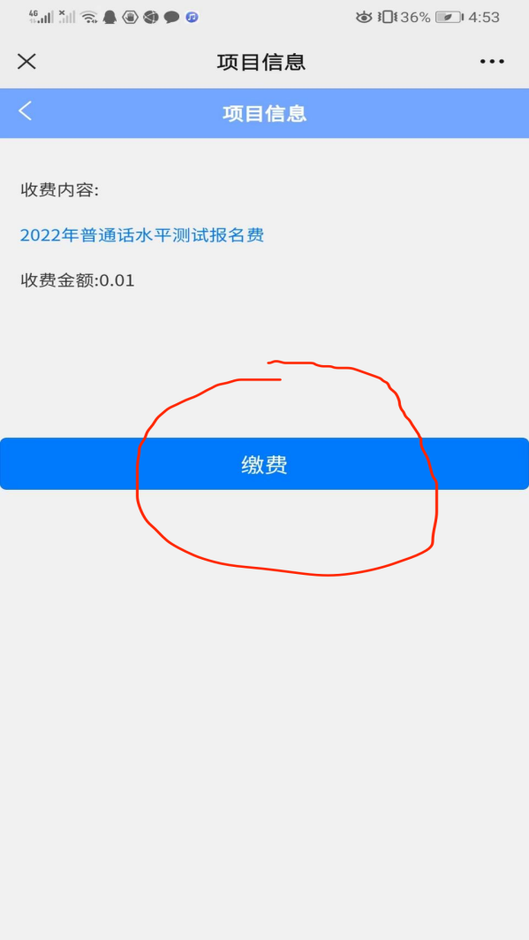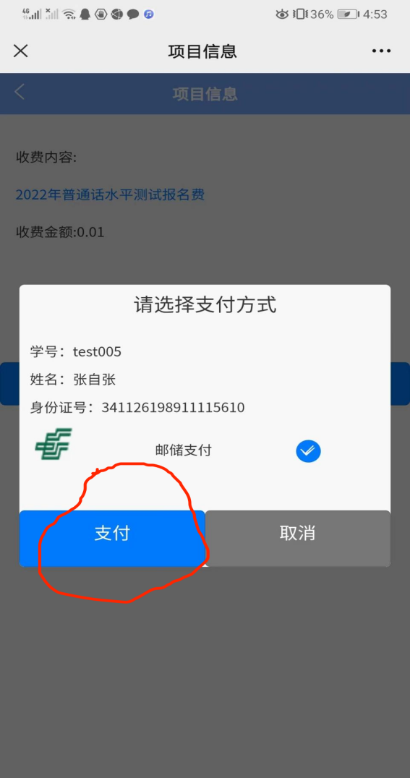
第六步 第七步

第八步：进入“中国邮政储蓄银行”支付页面后，点击“立即支付”按钮。输入微信支付密码即可支付完成，显示支付成功。
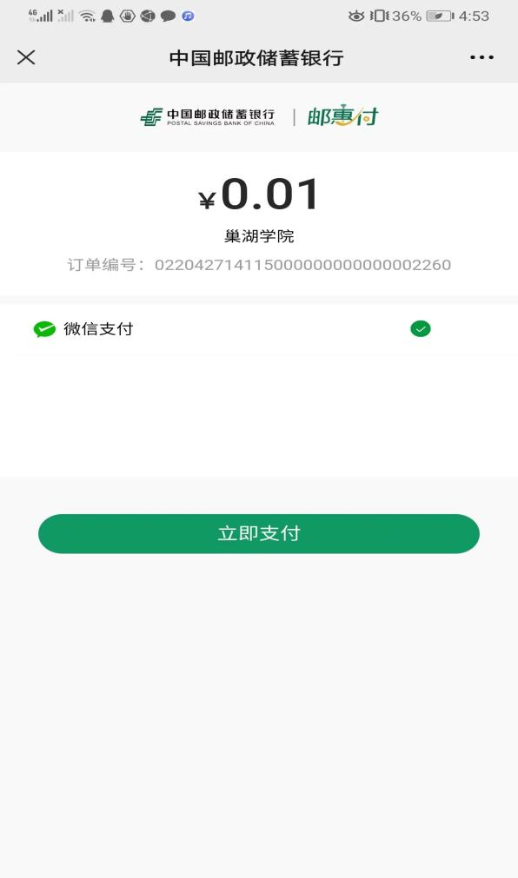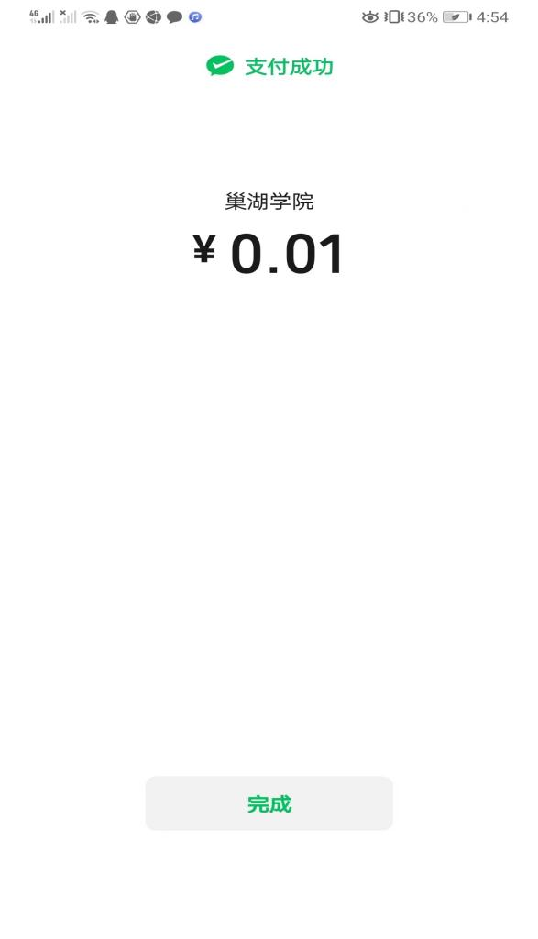
第八步

注意事项：支付成功后，学费查询可能出现延迟到账现象，具体以扣费成功为准。

二、学生缴费查询
第一步：进入校园支付平台页面后，点击最下面“查询”按钮。
第二步：进入缴费查询页面后，点击“小额缴费查询”按钮。
第三步：进入查询页面后，缴费金额即可显示。
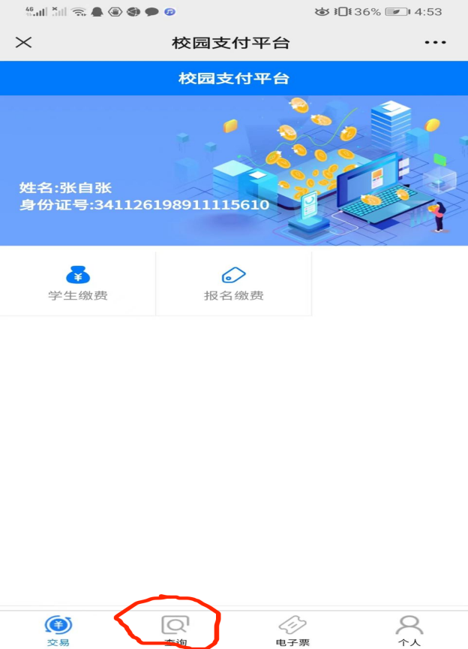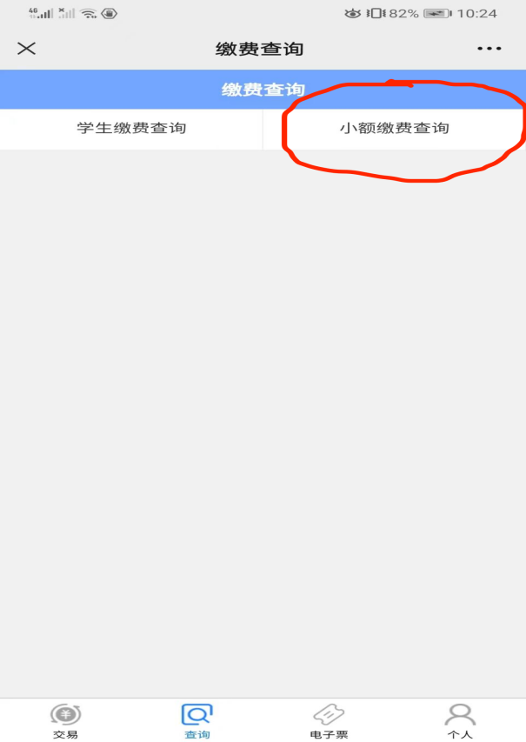
第一步 第二步
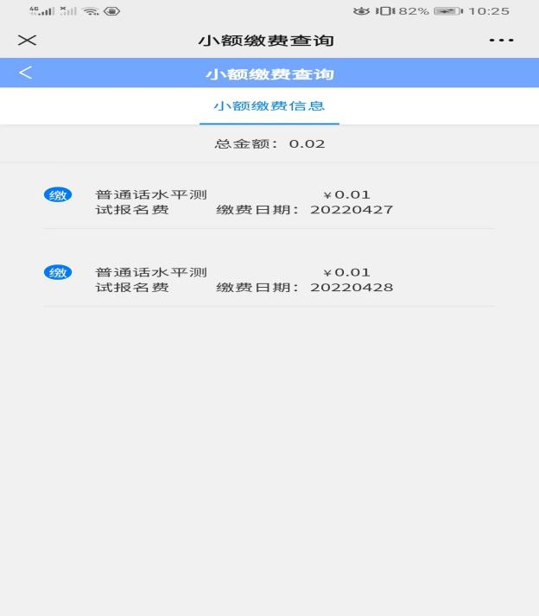第三步

